

**Manual de usuario**

Proyecto: Monitoreo de Rutas – Buses

Revisión 2

Materia

Programación II

Universidad Nacional de Colombia, sede de La Paz

Noviembre 2022

**MANUAL DE USUARIO**

Monitoreo de Rutas

Buses

Arrieta Barrios Nuevos Julián David

Mejía Gutiérrez Yuleidys Mejía

Torres Bertel Luz Elenis

Programación II

Juan Pablo Hoyos Sánchez

**CONTENIDO**

Contenido

**1. Descripción 4**

1.1 Requerimientos 4

**2. Instalación 4, 6**

**3. Ingreso 7**

**4. Funciones 7**

**4**.1 Ingresar usuario 7

4.2 Funciones según el cargo 7

4.2.1 Cargo administrativo ………………………………………………………………………………………………. 8

4.2.2 Ingresar Nueva Ruta………………………………………………………………………………………………… 8

4.2.3 Modificar Ruta ………………………………………………………………………………………………………... 8

4.2.4 Ingresar Nueva Parada ….………………………………………………………………………………………… 9

4.2.5 Modificar Parada Existente ……………..………..……………………………………………………………. 9

4.2.6 Cargo Estudiante u otro ………..……………………………………………………………………………… 10

4.2.7 Consultar paradas existentes ………….…………………………………………………………………… 10

4.2.8 Consultar Rutas Existentes ….………….…………………………………………………………………… 10

4.2.9 Consultar paradas existentes ………….…………………………………………………………………… 11

**5. Información adicional 11**

1. **Descripción.**

Este software se encarga de administrar y registrar la información de los usuarios y las rutas que tomen los autobuses de la Universidad Nacional de Colombia, sede de La Paz, esto en aras de llevar un monitoreo sobre las rutas mismas.

Para realizar el monitoreo, el sistema arroja una base de datos con el registro de la información que se le solicita al usuario.

* 1. Requerimientos

bytes:

172.032 bytes

Sistema operativo compatible:

Windows 10 y 11

Herramientas de software:

Sqlite3

Python 3.9 en adelante

1. **Instalación.**

Paso 1.

Primero acceder al portal de GitHub mediante el siguiente enlace: <https://github.com/JulianArrieta/Monitoreo_Rutas.git> una vez allí puede visualizar el código y descargarlo y correrlo en Visual Studio Code

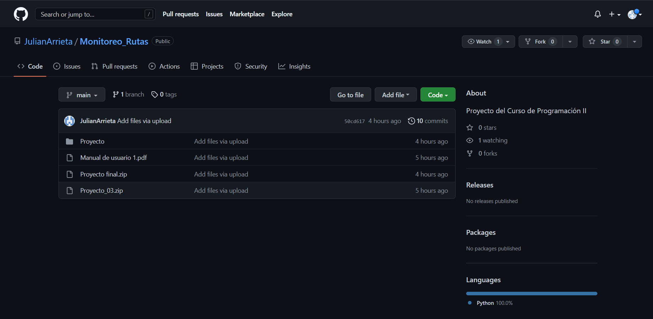

Paso 2.

Abrir el archivo Proyecto final.zip para descargar la carpeta proyecto

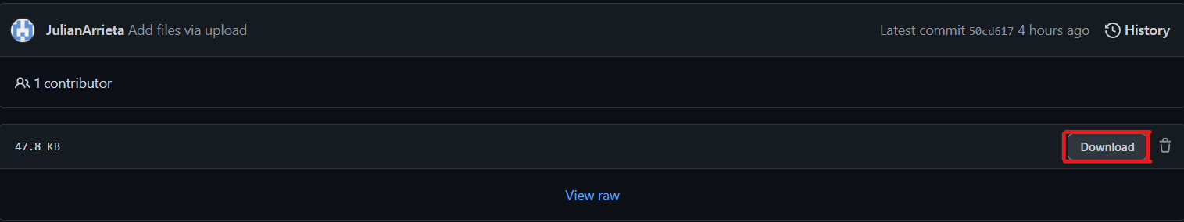

Paso 3.

Abrir la ubicación del archivo

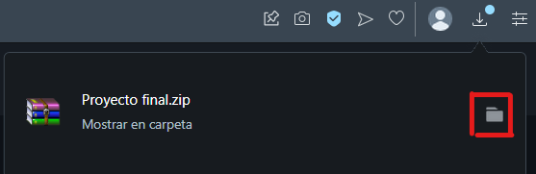

Paso 4.

descomprimir el archivo zip

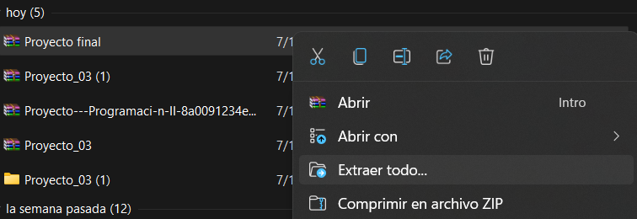

Paso 5.

Abrir Visual studio code o cualquier entorno de Python, selecciona el menú archivo y abrir la carpeta descomprimida desde allí

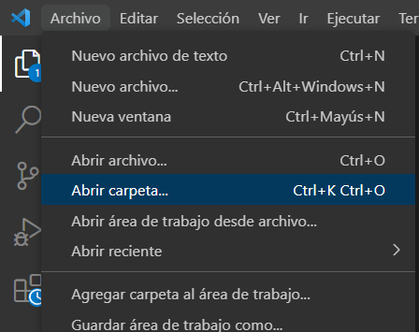

Paso 6.

Ejecutar

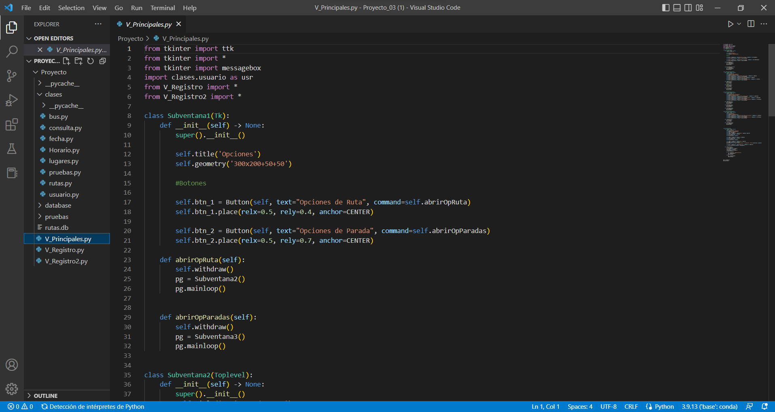

1. **Ingreso.**

Paso 1.

Una vez descargado el programa, inícielo y este se mostrará en una ventana principal de registro, en donde debe ingresar toda la información que le solicite el sistema según las funciones a ejecutar.

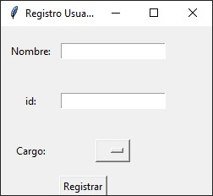

1. **Funciones**
   1. Ingresar Usuario

Cuando se ingresa el nombre, el Id y el cargo del usuario. Estos datos se guardarán en la tabla Usuario

* 1. Funciones según el cargo

Si el cargo es administrativo, el usuario podrá realizar modificaciones y consultas de las tablas “Rutas” y “Paradas”, si el cargo es estudiante sólo podrá realizar consultas de las tablas “Rutas” y “Paradas”

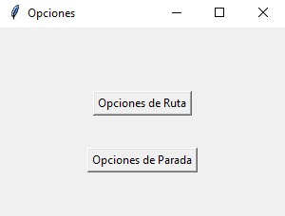

* + 1. Cargo administrativo

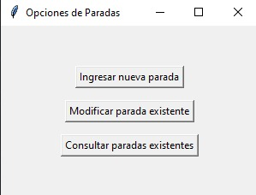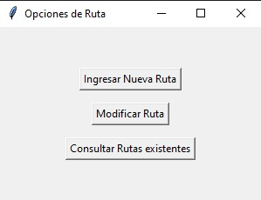Si es administrativo, estas serán las opciones de ruta y parada

* + 1. Ingresar Nueva Ruta

Si esta es la opción seleccionada, entonces llenar la siguiente información

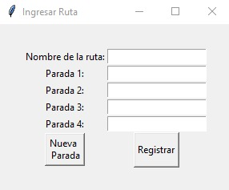

* + 1. Modificar Ruta

Si esta es la opción seleccionada, entonces llenar la siguiente información

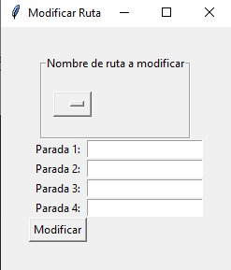

* + 1. Ingresar Nueva Parada

Si esta es la opción seleccionada, entonces llenar la siguiente información

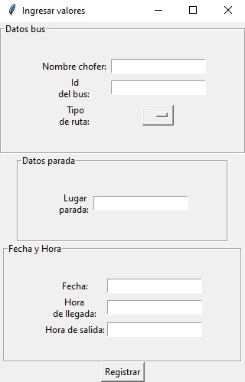

* + 1. Modificar Parada Existente

Si esta es la opción seleccionada, entonces llenar la siguiente información

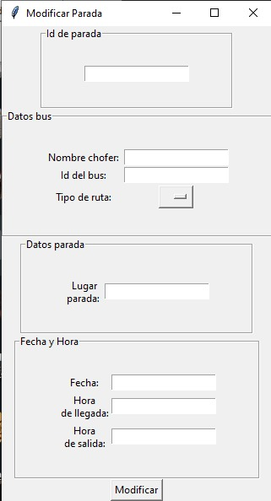

* + 1. Cargo Estudiante u otro

Si tiene cargo Estudiante u otro, estas serán las opciones de ruta y parada

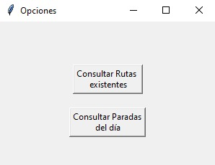

* + 1. Consultar paradas del día

Si la opción en el cargo de estudiante u otro es consultar rutas existentes, este le mostrará la siguiente tabla que contendría las paradas registradas con fecha del día actual

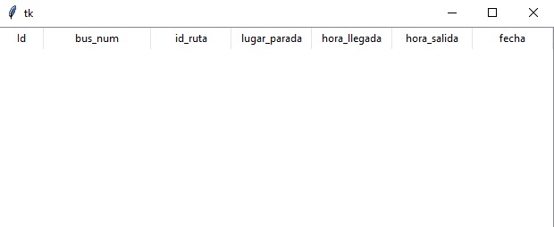

* + 1. Consultar Rutas Existentes

Si la opción es Consultar rutas existentes, se mostrará la siguiente tabla para el usuario Estudiante, usuario administrativo u otro.

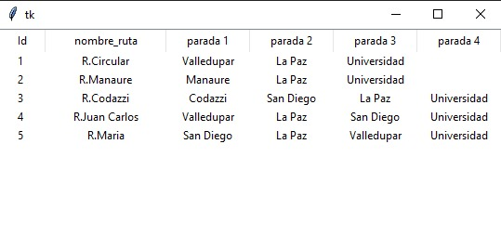

* + 1. Consultar paradas existentes

Si la opción en el cargo de administrativo es consultar paradas del día, este le mostrará la siguiente tabla (los datos son un ejemplo)

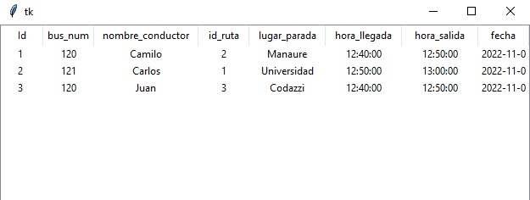

1. **Información adicional**

Si tiene algún inconveniente con el programa, comunicarse vía correo electrónico con los desarrolladores:

* [juarrietab@unal.edu.co](mailto:juarrietab@unal.edu.co)
* [ymejiag@unal.edu.co](mailto:ymejiag@unal.edu.co)
* [lutorresb@unal.edu.co](mailto:lutorresb@unal.edu.co)